ANEXO NO. 19 INFORMACIÓN COMPLEMENTARIA

FLUJO DEL IVR ACTUAL
Se relaciona el flujo actual del IVR, el cual permite a los Clientes o diferentes grupos de interés, moverse a través de el por medio de opciones que se ajusten a su necesidad hasta lograr la solución o aclaración de inquietudes con la información entregada por la grabación de voz o finalmente llegar a un agente capacitado para atender su requerimiento.
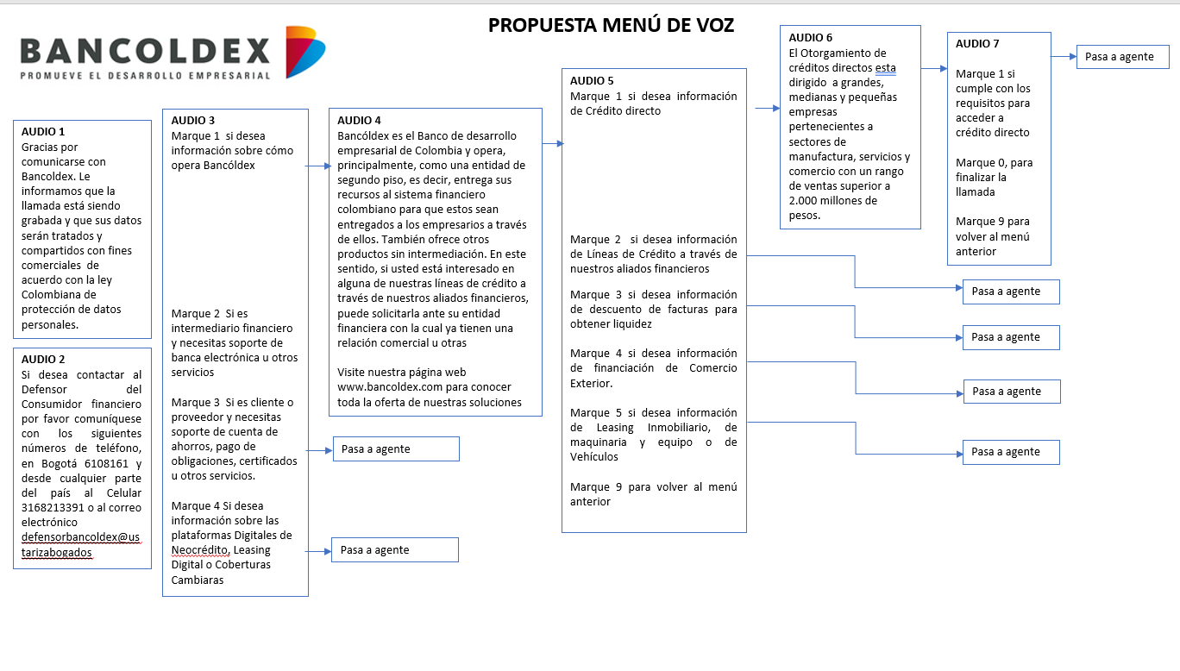

FLUJO DEL CHATBOT- RRSS-WHATSAPP ACTUAL
Se relaciona el flujo actual implementado en los canales de chatbot , RRSS Y WhatsApp, el cual permite a los diferentes grupos de interés obtener una respuesta automática a su inquietud o incluso ser atendido por un agente especializado para dar solución a su requerimiento.

- Bienvenido a Bancóldex, el Banco de desarrollo empresarial de Colombia. ¿Para orientarte de la mejora manera, es necesario conocer tus datos personales, aceptas a Bancoldex como responsable del tratamiento de la información solicitada a través de este chat para enviarte información de la entidad, relacionada con los productos y servicios que se ofrecen?

R/ Si o No

- De acuerdo con la Ley 2300 de 2023

- ¿Usted autoriza ser contactado por medio de llamada telefónica?
R/ Si o No
- ¿Por Mensaje de texto?
R/ Si o No
- ¿Por WhatsApp?
R/ Si o No
- ¿Por correo electrónico?
R/ Si o No

- Por favor indícanos si eres:

  - Empresario
(Pasa a pregunta 4 si la respuesta a la pregunta 1 fue Si o a la pregunta 9 Si la respuesta a la pregunta 1 fue No)
  - Banco o Intermediario Financiero
(Pasa a pregunta 16 si la respuesta a la pregunta 1 fue SI o a la pregunta 20 si la respuesta a la pregunta 1 fue No)
  - Otro
(Pasa a la pregunta 4 Si la respuesta a la pregunta 1 fue Si o a la pregunta 9 Si la respuesta a la Pregunta 1 fue No)
- ¿Con quién tenemos el gusto de hablar?
R/ Nombre

- [Primer Nombre] por favor indícanos tu tipo de documento? (CC o NIT)
R/(CC o NIT)

- Por favor indícanos tu número de documento (Si es un Nit incluye Digito de Verificación, no uses letras, espacios o signos de puntuación
R/ Número

- ¿Por favor indícanos tu número de celular?
R/ Numero

- ¿Por favor indícanos tu correo electrónico?
R/ correo electrónico
- ¿Tienes una razón Social? (si es así escríbela de lo contrario escribe NO)
R/ Razón Social

- ¿Qué tipo de información estas buscando sobre Bancóldex?

R/ Base de entrenamiento que se entregará.

- ¿Tu inquietud fue resuelta?

R/ Si
11.1. Si tienes alguna otra inquietud, por favor escríbela ahora, de lo contrario escribe No.

11.1.1 Inquietud: R/ Base de entrenamiento que se entregará. (Regresa a pregunta 11)

11.1.2 No: Muchas gracias por comunicarse con nosotros, podría ampliar su información en cualquier momento comunicándose con nuestro contact center desde Bogotá al 7420281 o la línea gratuita nacional 01 8000 18 0710. Puede también dejar un mensaje en el siguiente link y nos comunicaremos con usted lo más pronto posible: https://www.bancoldex.com/contactenos.

Lo invitamos a responder una corta encuesta sobre el servicio recibido.

R/ Si (Pasa a pregunta 12)

R/ No (Pasa a pregunta 15)

R/ No
Nos gustaría asesorarlo mejor para asegurarnos de cumplir sus expectativas y brindarle la información que busca. ¿Desea ser atendido por uno de nuestros asesores?
R/ Si /Pasa a asesor en Chat, sigue proceso de asesor.
R/ No
Si tienes alguna otra inquietud, por favor escríbela ahora, de lo contrario escribe No (Vuelve a 11.1.2)
R/ No
- Digite una de las siguientes opciones, siendo 1: SI y 2: NO
¿Considera que su inquietud fue completamente resuelta por parte de Bancóldex?
R/ 1 o 2

- ¿En una escala de 1 a 5, Siendo 1: Poco amable y 5: Muy amable ¿Cómo califica la amabilidad del funcionario que lo atendió?

R/ 1.2.3.4 o 5

- ¿En una escala de 1 a 10, Siendo 1: Nunca lo recomendaría y 10: Siempre lo recomendaría ¿Qué tan dispuesto estaría usted a recomendar a Bancóldex a un amigo o familiar?

R/ 1.2.3.4.5.6.7.8.9 o 10

- ¡Gracias por comunicarse con Bancoldex el banco de desarrollo empresarial de Colombia, por favor vuelve pronto!
- ¿Con quién tenemos el gusto de hablar?
R/ Nombre

- Por favor indícanos tu número de documento
R/ Número

- ¿Por favor indícanos tu número de celular?
R/ Numero

- ¿Por favor indícanos tu correo electrónico?
R/ correo electrónico

- ¿A qué Banco o intermediario Financiero perteneces?

R/ Nombre del intermediario Financiero

- ¿Por favor indícanos el tipo de asesoría que requieres?
  - Simulación de Tasas
  - Grabación de Pagarés
  - Activación de Usuario
  - Consulta de Condiciones de las líneas
  - Consulta de estado de operación
  - Otro
- ¿Por favor indícanos cuál es tu inquietud?

R/ Base de entrenamiento que se entregará.

- ¿Tu inquietud fue resuelta?

R/ Si
23.1. Si tienes alguna otra inquietud, por favor escríbela ahora, de lo contrario escribe No.

23.1.1 Inquietud: R/ Base de entrenamiento que se entregará. (Regresa a pregunta 23)

23.1.2 No: Muchas gracias por comunicarse con nosotros, podría ampliar su información en cualquier momento comunicándose con nuestro contact center desde Bogotá al 7420281 o la línea gratuita nacional 01 8000 18 0710. Puede también dejar un mensaje en el siguiente link y nos comunicaremos con usted lo más pronto posible: https://www.bancoldex.com/contactenos.

Lo invitamos a responder una corta encuesta sobre el servicio recibido.

R/ Si (Pasa a pregunta 24)

R/ No (Pasa a pregunta 27)

R/ No
Nos gustaría asesorarlo mejor para asegurarnos de cumplir sus expectativas y brindarle la información que busca. ¿Desea ser atendido por uno de nuestros asesores?
R/ Si /Pasa a asesor en Chat, sigue proceso de asesor.
R/ No
Si tienes alguna otra inquietud, por favor escríbela ahora, de lo contrario escribe No (Vuelve a 23.1.2)
R/ No
- Digite una de las siguientes opciones, siendo 1: SI y 2: NO
¿Considera que su inquietud fue completamente resuelta por parte de Bancóldex?
R/ 1 o 2

- ¿En una escala de 1 a 5, Siendo 1: Poco amable y 5: Muy amable ¿Cómo califica la amabilidad del funcionario que lo atendió?

R/ 1.2.3.4 o 5

- ¿En una escala de 1 a 10, Siendo 1: Nunca lo recomendaría y 10: Siempre lo recomendaría ¿Qué tan dispuesto estaría usted a recomendar a Bancóldex a un amigo o familiar?

R/ 1.2.3.4.5.6.7.8.9 o 10

- ¡Gracias por comunicarse con Bancoldex el banco de desarrollo empresarial de Colombia, por favor vuelve pronto!

ESTADISTICAS CANAL INBOUND – TELEFONICO
Se relaciona la volumetría de las interacciones recibidas por el canal Inbound- Telefónico durante el año 2023 con sus correspondientes tipificaciones y tiempos de gestión promedio (TMO) en minutos.

ESTADISTICAS CANAL OUTBOUND
Se relaciona la volumetría de las interacciones generadas por el canal Outbound durante el año 2022 y 2023 por cada una de las campañas y con sus tiempos de gestión promedio (TMO) en minutos.

CONTACTABILIDAD: Porcentaje de clientes del total de registros gestionados que tuvieron un contacto efectivo, es decir, que se logró mantener una conversación con la persona interesada en el objetivo de la campaña independiente del resultado de esta.
NO CONTACTABILIDAD: Porcentaje de clientes del total de registros gestionados que no tuvieron un contacto efectivo, es decir, con los que a pesar de realizar varios intentos por los diferentes medios de localización no se logró una conversación con la persona interesada en el objetivo de la campaña.

ESTADISTICAS PENC Y PEC 2023
Para medir la calidad de la gestión realizada por los agentes se tienen contempladas las siguientes categorías de errores o parámetros a evaluar.

PENC- PONDERACIÓN ERROR NO CRITICO
ERROR NO CRITICO: El error no critico hace referencia a aquellos factores que no impactan la satisfacción del cliente, es decir, una oportunidad de mejora del agente en la gestión que no perjudica directamente al cliente ni a la solución de su requerimiento.
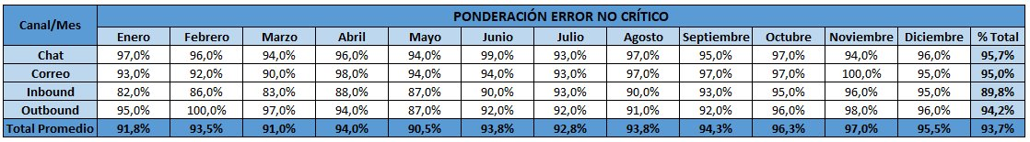

PEC – PONDERACIÓN ERROR CRITICO
ERROR CRITICO: El error crítico hace referencia al hecho de que la gestión tuvo oportunidades de mejora que conllevan a que el cliente realice una nueva llamada al contact center o a que el cliente sienta insatisfacción y/o molestia, es decir, se impactó de manera negativa y directa al cliente al no brindar una solución oportuna a su requerimiento.
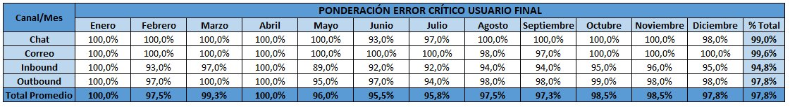
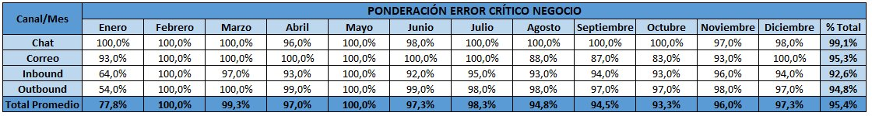
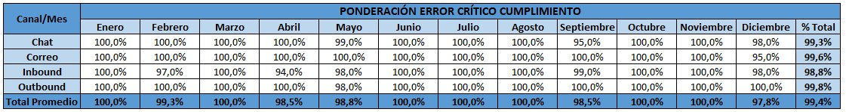

JOURNEYS DE ATENCIÓN

Se relacionan los journeys de atención para cada uno de los frentes de atención que se podrian presentar tanto en el canal inbound como outbound.

